Общая инструкция по работе в ERP NOVA.
Руководство по работе в Исполнение заказов.

Москва
Россия
2011

Автоматизация исполнения заказов внесена в функционал ERP NOVA для минимизации рутинных работ по формированию отгрузки товаров клиентам. Для формирования отгрузки в составе ERP NOVA предназначен также функционал продажа, который позволяет создавать и корректировать накладные продажи. При использовании предварительных заказов от клиентов функционал исполнения заказов позволяет автоматизировать процесс, а не повторять формирование накладной продажи выбором товаров с указанием количества. Автоматизация исполнения заказов ERP NOVA включает следующие элементы:
Основной функционал – Исполнение заказов;
Описание продажных цен;
Связь счетов и оплат;
Продажа.

После запуска функционала Исполнение заказов открывается его основное окно

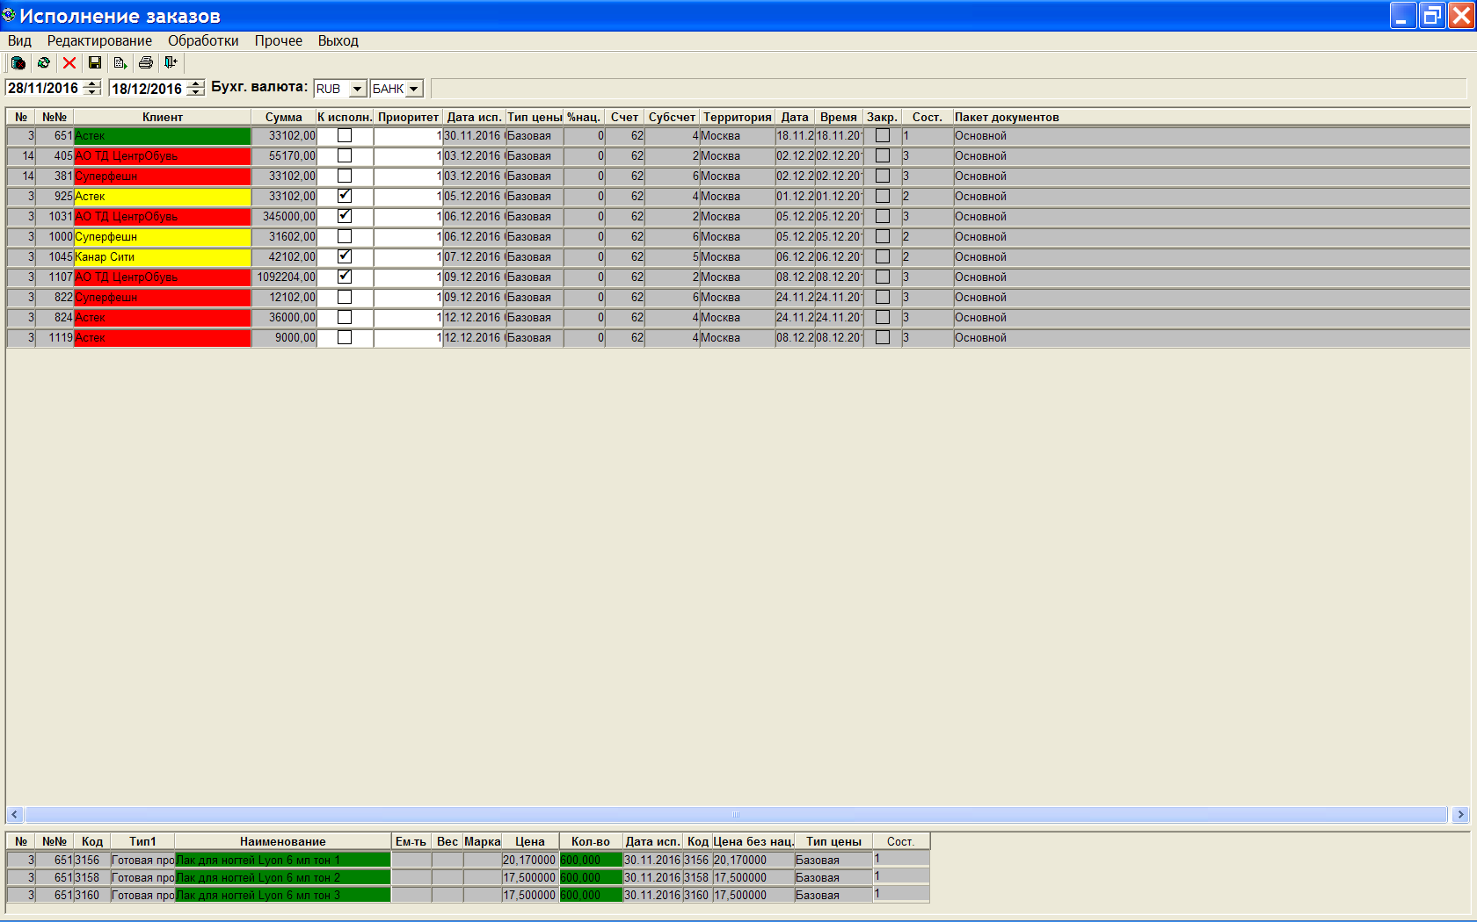

Вверху имеется меню и ряд действий меню в виде пиктограмм, при наведении курсора мыши на пиктограмму появляется всплывающая подсказка ее назначения.
В верхнем окне отображается список сформированных ранее заказов. Подмножество заказов можно задавать интервалом дат. Пользователь может изменять данные только в двух колонках этого окна, имеющих белый фон: К исполн. и Приоритет. Первая колонка позволяет отметить те заказы, которые необходимо исполнить, т.е. сформировать по ним продажу (отгрузку). Вторая колонка позволяет выстроить отобранные заказы по приоритету отбора из остатков на складе, если на все заказы товара не хватает. Наличие необходимого по заказу товара на складе отображается цветом, зеленый цвет означает наличие достаточного количества запрошенного в заказе товара на складах, желтые свидетельствует, что товар на складах есть, но на все заказы его не хватает, красный – товара из заказа на складах нет.

Исполнение заказа может быть настроено на отбор из остатков только той продукции, которая была произведена по данному заказу.

Нижнее окно отображает состав заказа, выбранного в верхнем окне. Выбор производится одиночным кликом левой кнопки мыши. Цвета – аналогично верхнему окну.

Для выбора заказа на исполнение, т.е. создание накладной продажи необходимо установить отметку К исполн. этого заказа и сбросить эту отметку для других заказов, после чего нажать пункт меню или пиктограмму (Диск) Сохранить, например

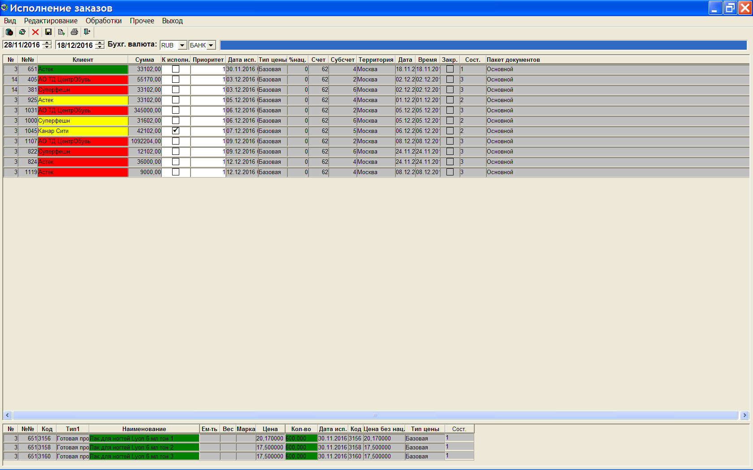

Значение полей бухгалтерская валюта сохраняется в создаваемой накладной продажи и используется при выгрузке в систему бухгалтерского учета, например, 1С.
Для формирования накладной необходимо выбрать пункт меню Сформировать продажу, например
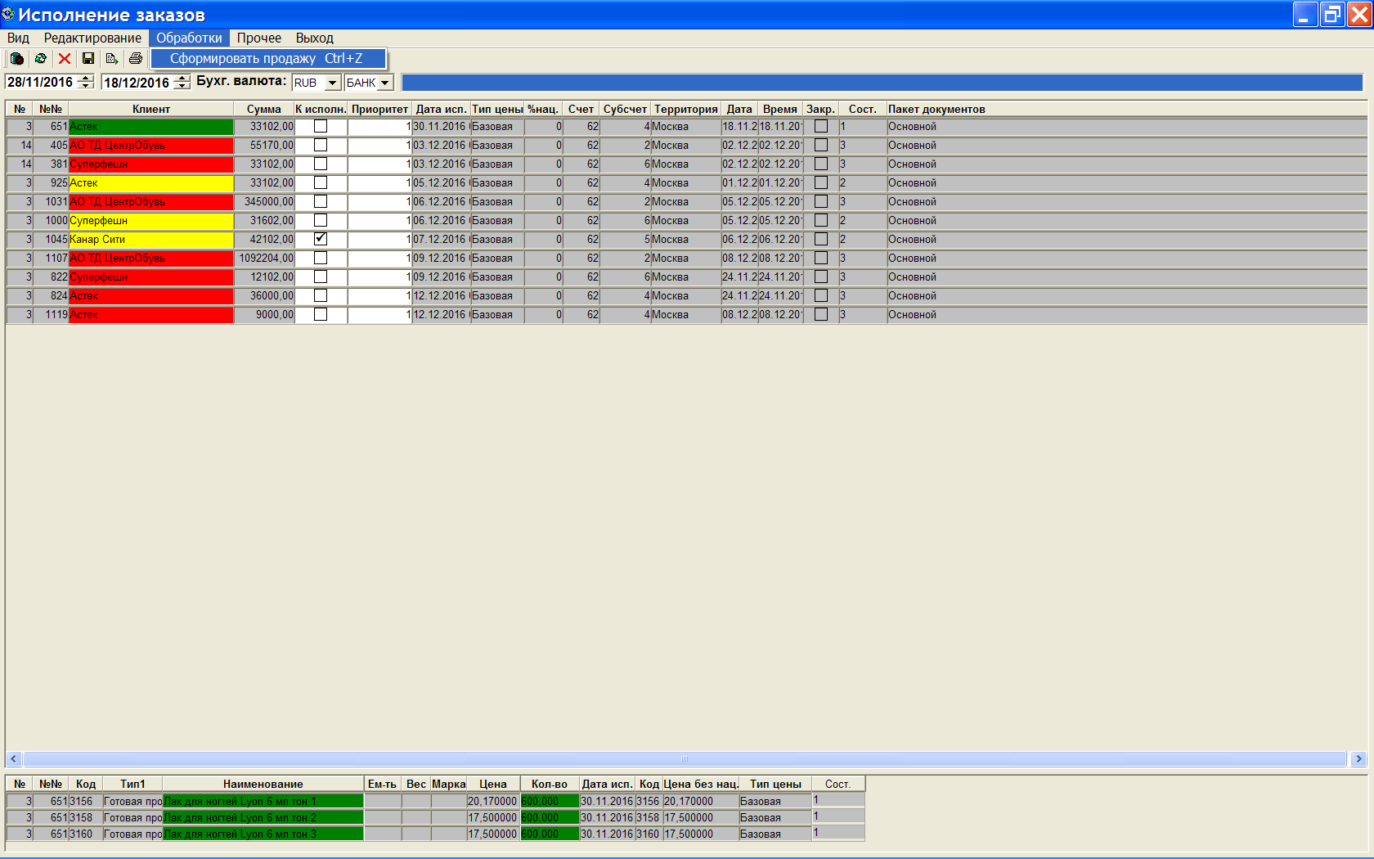

Либо кликнуть по соответствующей пиктограмме, например,
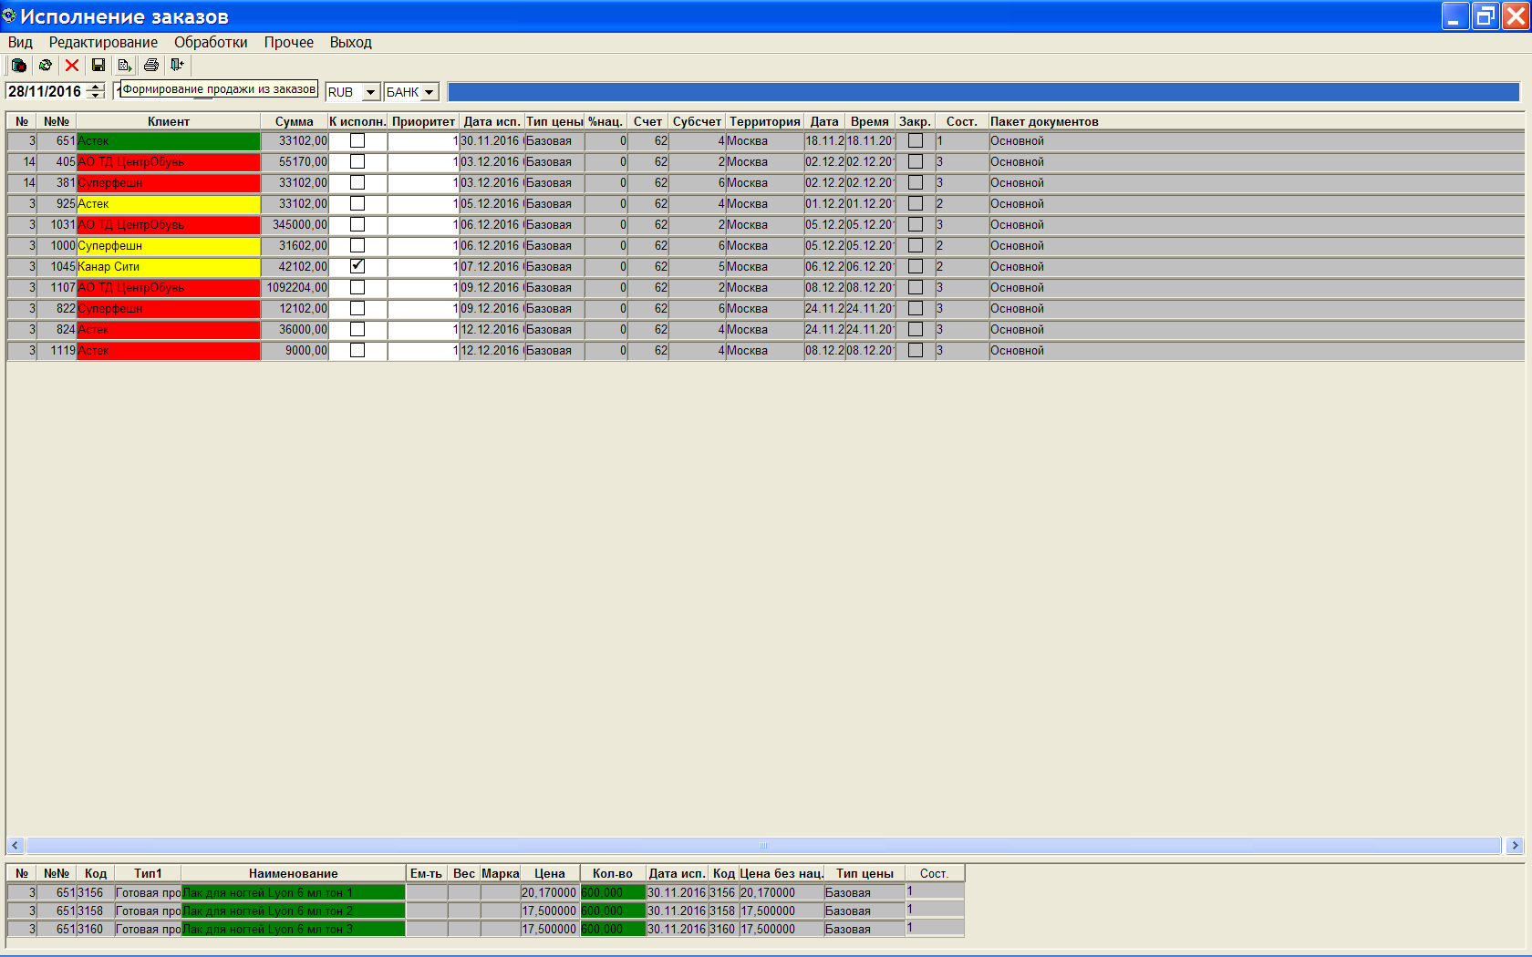

После любого их этих действий на экран будет выведено сообщение
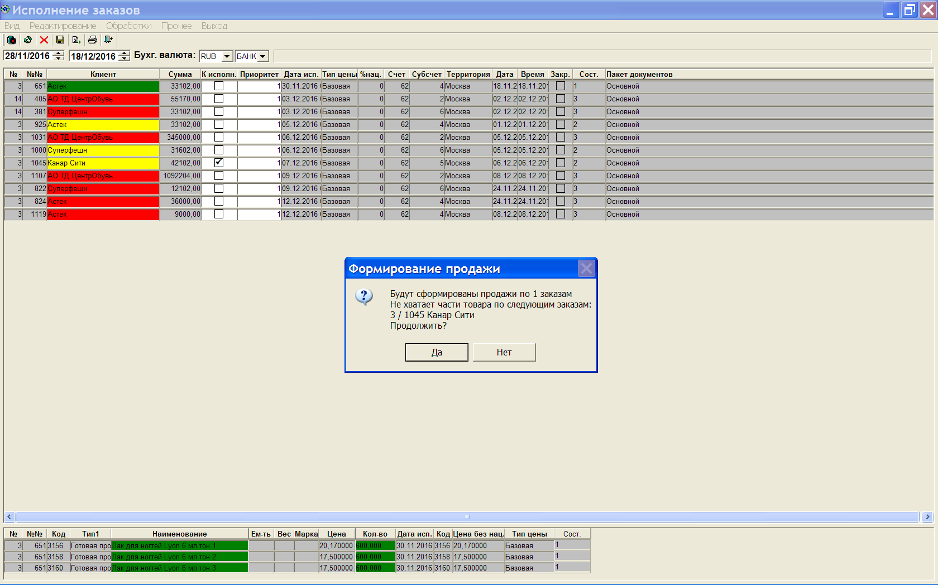

В случае нажатия кнопки Да, будет сформирована накладная продажи, в случае нажатия кнопки Нет ничего не произойдет, можно будет выбрать другие заказы либо выйти из программы.

В случае нажатия на кнопку Да, будет сформирована накладная продажи (либо дефицита товара нет, либо он частичен) и на экран будет выведено сообщение
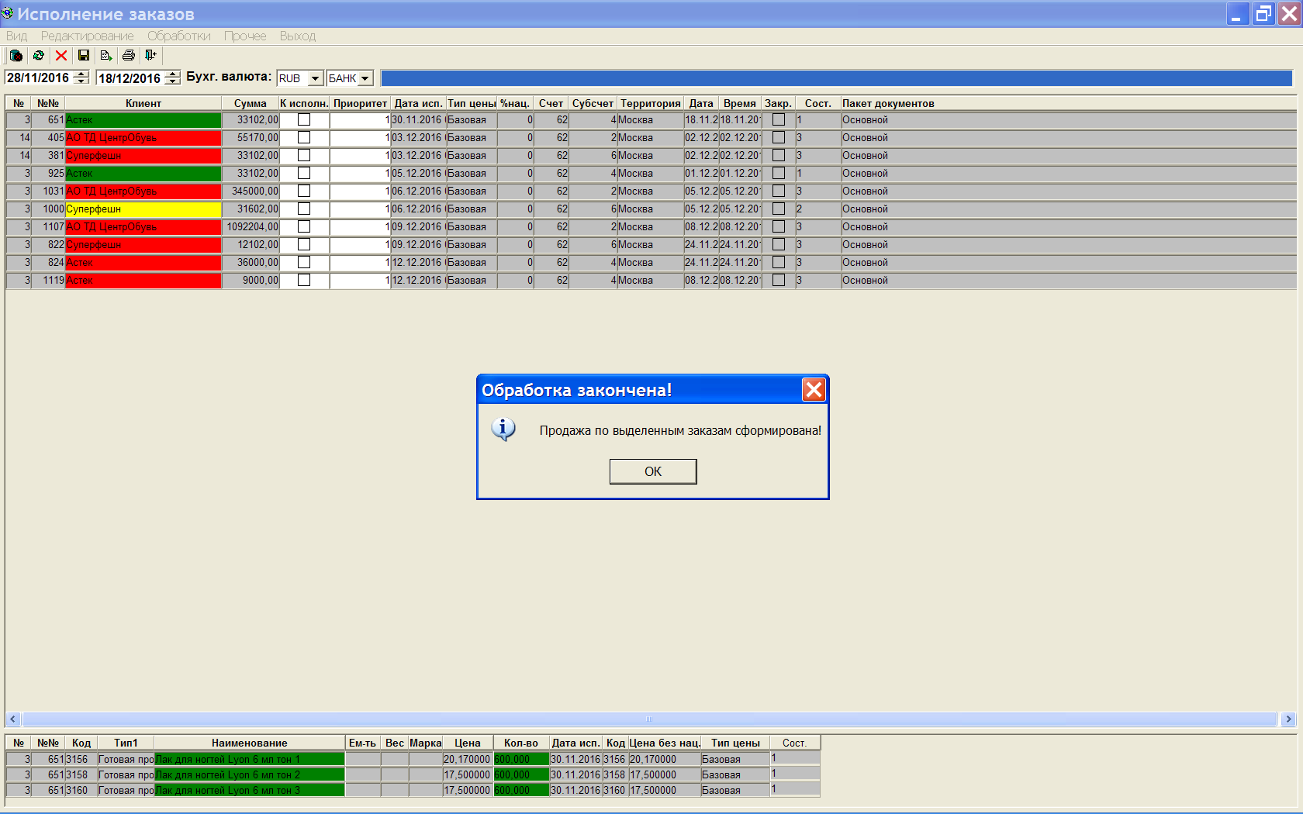

Это означает, что накладная продажи сформирована, и ее можно открыть в функционале Продажа, если это необходимо, например
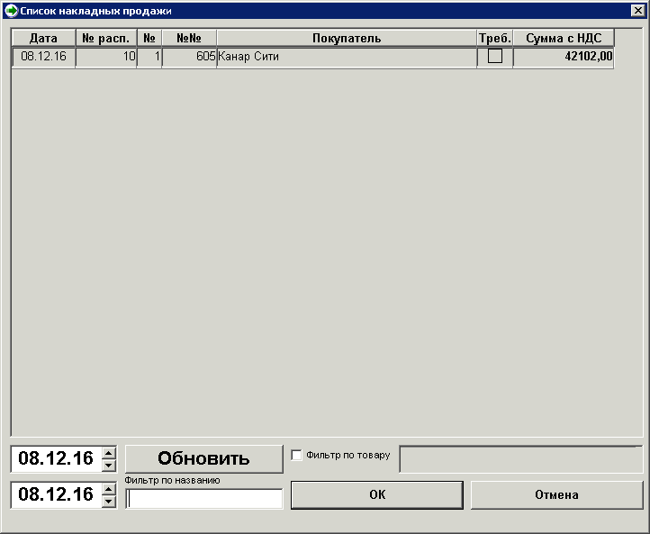

И ,соответственно, сама накладная
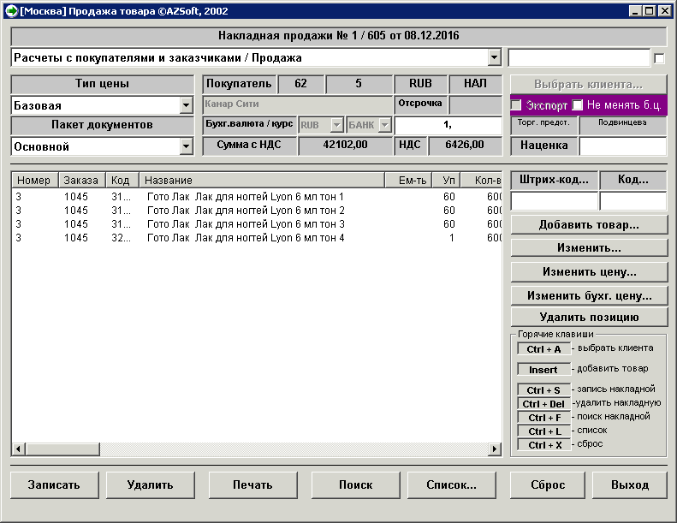

При этом исполненный заказ исключается из списка заказов в Исполнении заказов
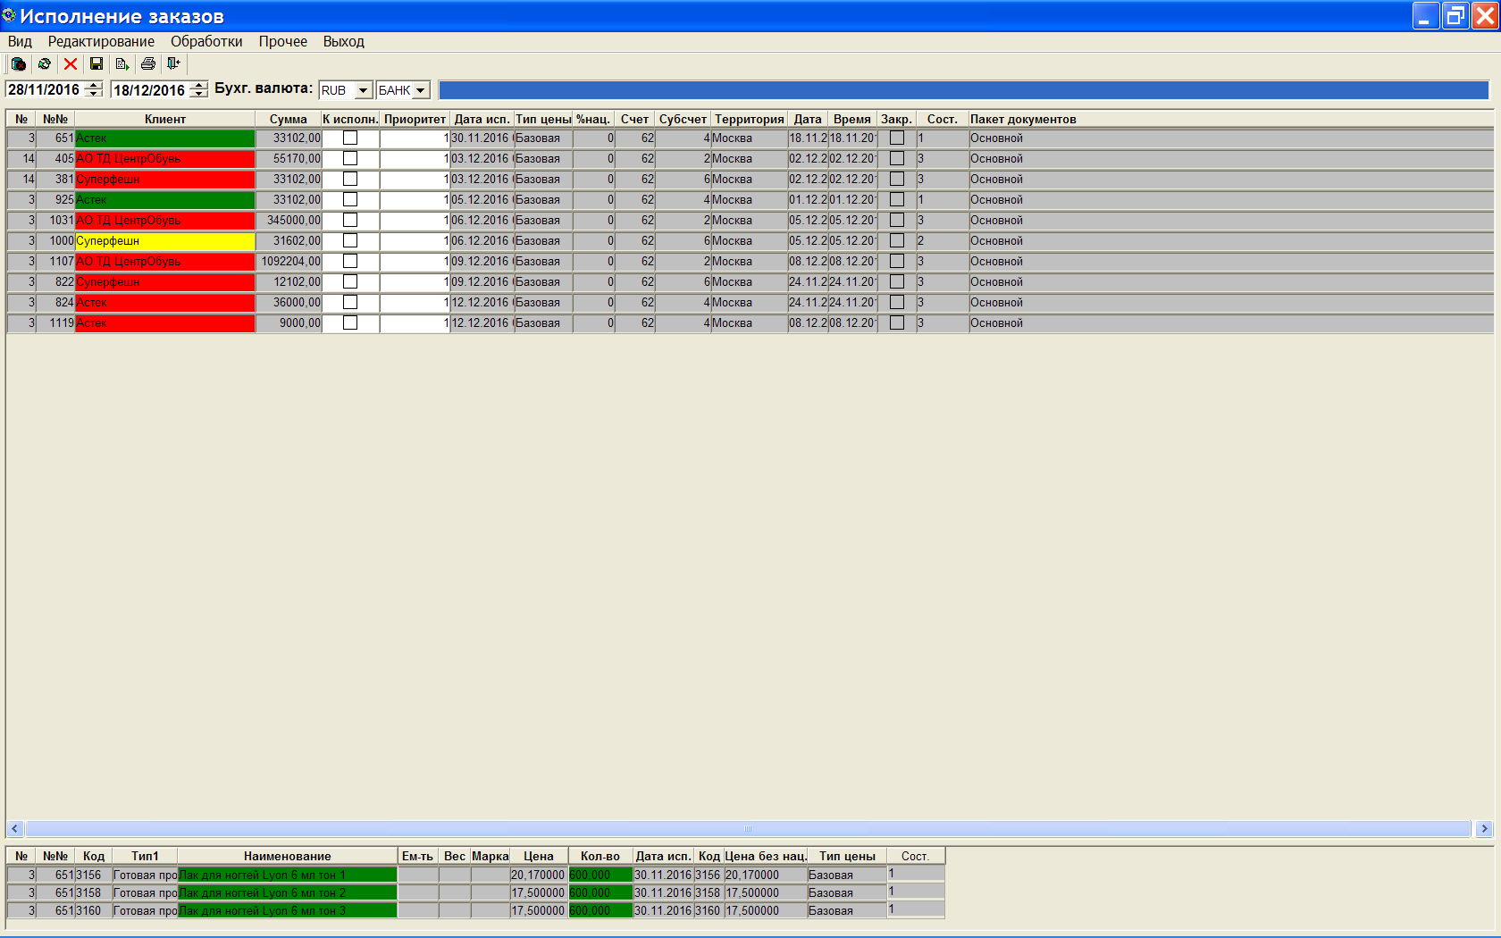

Если накладную продажи удалить, то заказ снова будет отображаться в списке заказов, после нажатия пункта меню или пиктограммы Обновить данные
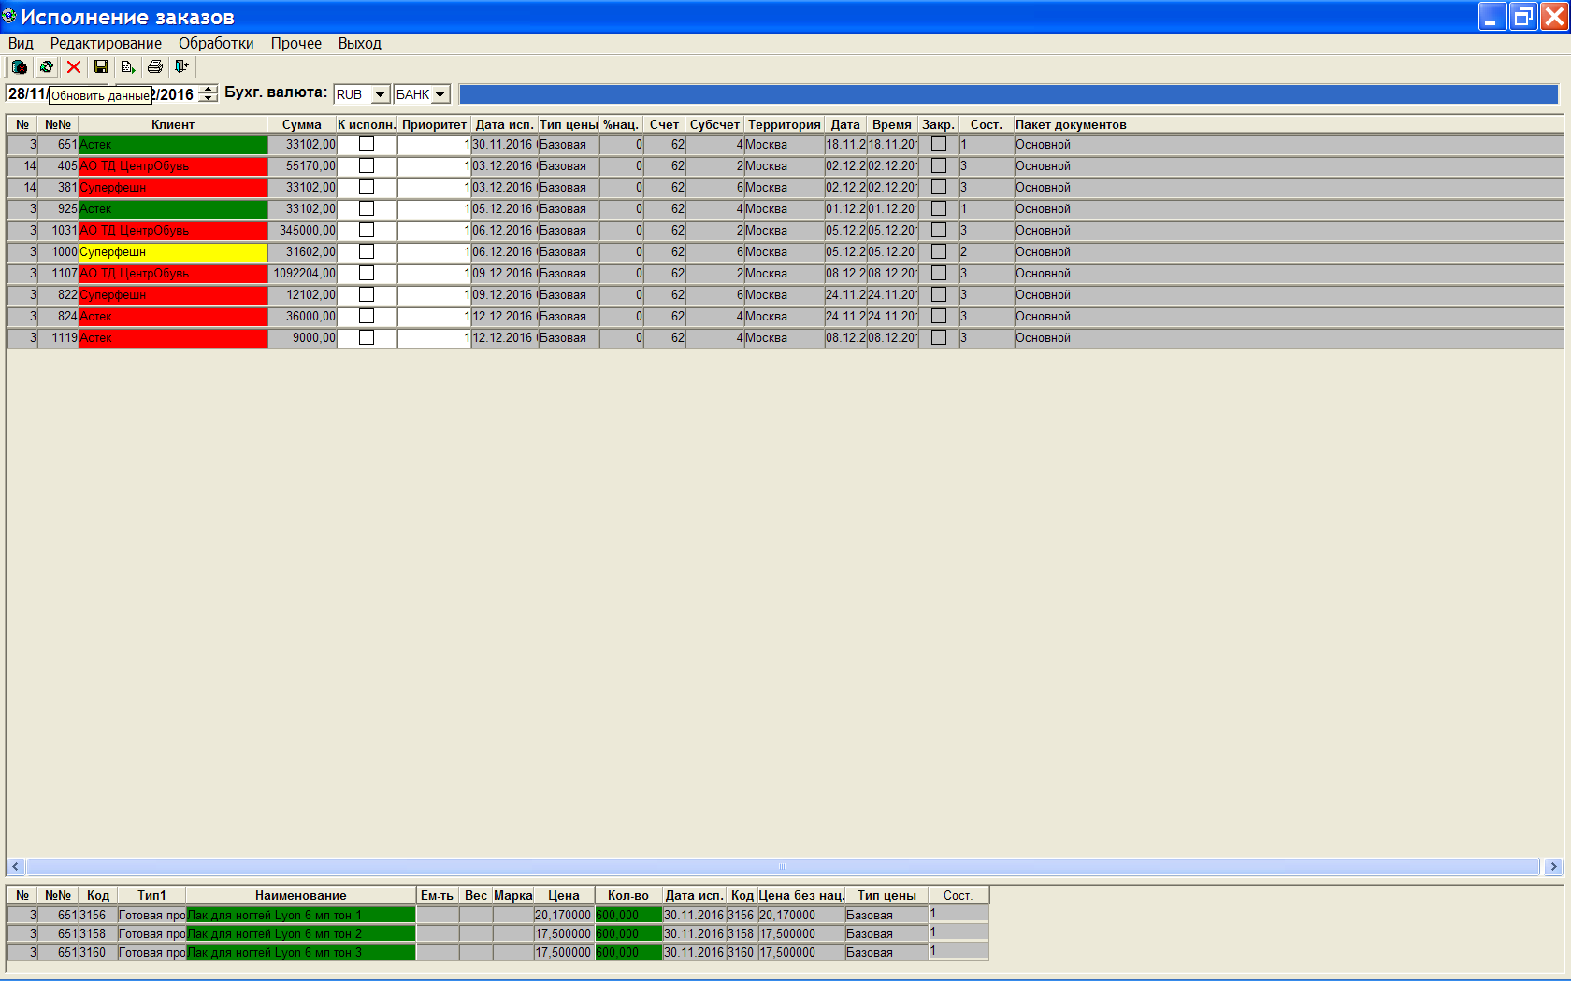

Например, после удаления созданной накладной продажи заказ снова в списке

Простота и эффективность функционала исполнения заказов оттачивалась в проектах автоматизации бизнеса компаний оптовой и розничной торговли.

ЗАКЛЮЧЕНИЕ

Настоящий документ предназначен для предотвращения ряда проблем, изученных на практике, при реализации проекта автоматизации бизнеса на основе ERP NOVA.
Настоящий документ предназначен для клиента «АЗСофт».

Контакты:
115598, Москва, Загорьевская ул., д. 10, корп. 4, офис №123.
Телефон/факс +7 495 328 85 82
+7 495 991 48 53
http://www.azsoft.ru
e-mail: info@azsoft.ru, sale@azsoft.ru

